|  |  |  |  |
| --- | --- | --- | --- |
| DOCENTE | ANA YUBELLY DIAZ PULIDO | | |
| **CORREO** | aydiaz@educacionbogota.edu.co | | |
| ESTUDIANTE |  | | |
| CURSO | 201 | FECHA ENTREGA | SEMANA 1 |

**Tema:** Escritura adecuada de palabras y oraciones. Comprensión de textos.

**Aprendizajes a desarrollar:**

* + - * Lee y escribe adecuadamente palabras y oraciones sencillas.
* Lee y comprende textos cortos.

* RESUELVE LAS ACTIVIDADES DE LA GUIA, RECUERDA ESCANEAR Y ENVIAR ESTE TRABAJO DESARROLLADO AL CORREO QUE APARECE EN LA PARTE SUPERIOR DE ESTA HOJA. TAMBIEN ENVIAR LAS ACTIVIDADES DESARROLLADAS EN EL CUADERNO.

**APRENDE:** Recuerda repasar el sonido de todas las letras y combinaciones en el tablero de abecedario que tienes en casa. Debes practicar lectura y escritura todos los días, así serás cada vez mejor.

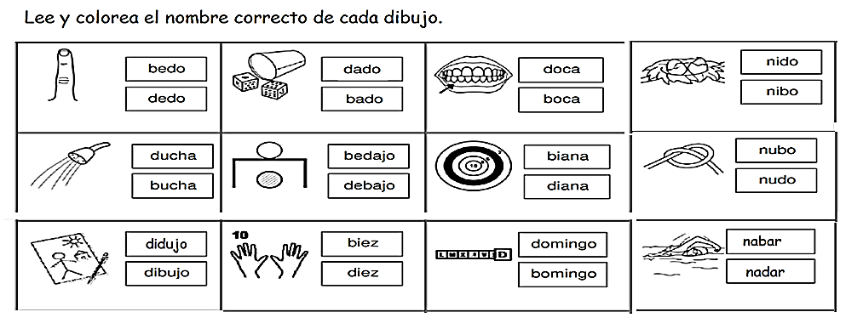**A practicar…**

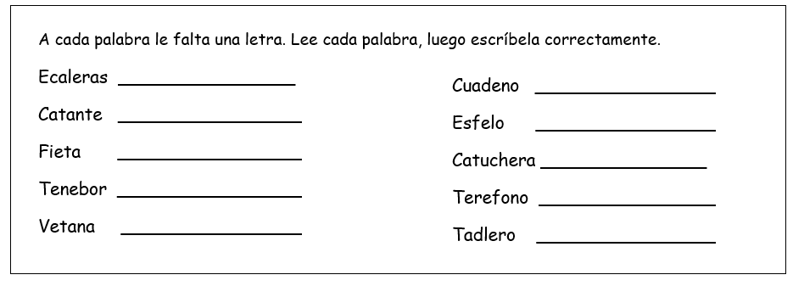

En el cuaderno ordena las palabras y escribe correctamente las oraciones.

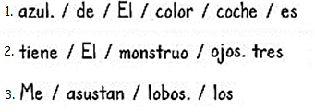

En el cuaderno de lenguaje, escribe una oración para cada dibujo.

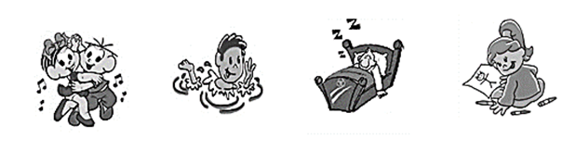

**Palabras con bl y br**

Había una vez una bruja llamada Blanquita que era muy bromista. Le gustaba tocar los timbres de las casas del pueblito "Casa Blanca". Hasta que un día, por bromista, se cayó de la escoba y se golpeó el brazo.

Braulio, el hombre más bueno del pueblo, la ayudó. Blanquita aprendió la lección y nunca más hizo bromas.

* Busca y colorea con diferentes colores las palabras del texto que tengan "bl" o "br".

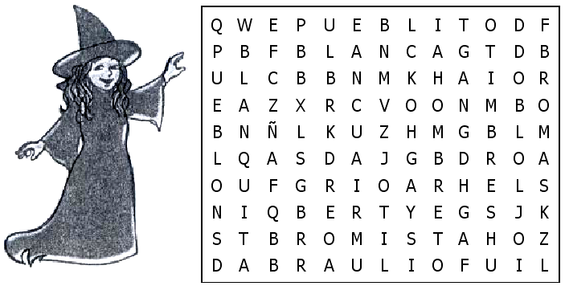

-Elije cuatro palabras que encontraste en el recuadro y escríbelas en cada escoba.

* En el cuaderno escribe 5 palabras por cada combinación.

Separa las palabras en cada oración y escríbela adecuadamente en el cuaderno.

1. Hoycomimuchoshelados. 2. Tenemoslapuertacerrada. 3.Lasgallinasponenhuevos.

1. Siemprejuegoenelrecreo. 5. Elconejocorreporelcampo.

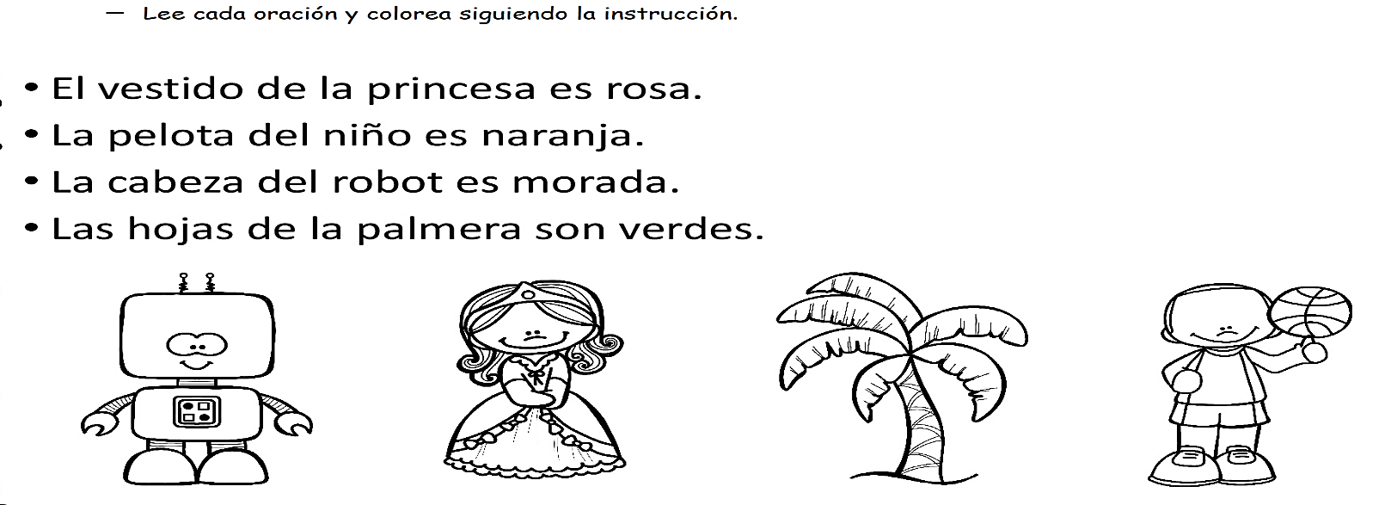

Practíca escritura y lectura veloz todos los días. También puedes ver en internet, you tube videos del monosílabo para combinaciones.